
ДЕПАРТАМЕНТ ОБРАЗОВАНИЯ
И НАУКИ ТЮМЕНСКОЙ ОБЛАСТИ

ул.Володарского, д. 49, г.Тюмень, 625000
тел. (3452) 56-93-00, факс 25-74-98
dep_obraz@72to.ru
ОКПО 00090813

17.02.2015 г. № 865

На № _____________ от ____________

Руководителям
муниципальных органов управления образованием

О направлении информационных материалов

Уважаемые коллеги!

Направляем разработанные управлением Роспотребнадзора по Тюменской области информационные материалы по теме здорового питания. Предлагаем разместить данные памятки на сайтах образовательных учреждений, а также использовать их при проведении соответствующих уроков, внеурочных занятий, родительских собраний, бесед с детьми.

Приложение: на 2 л. в 1 экз.

Директор департамента 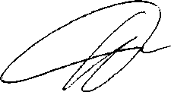 А.В. Райдер

Фирулёва Светлана Вячеславовна
(3452) 56-93-54 Вх. № 589-о от 11.02.2015 г.

